Баг: Ограничение максимальной цены в окне поставок
Приоритет: Высокий
Статус:
Шаги:
- Открыть форму «Поставки».
- В поле «Цена закупки» попытаться ввести значение больше 100.
Результат: Поле не позволяет установить цену выше 100 (вероятно, значение Maximum у контрола NumericUpDown оставлено по умолчанию). Ожидаемый результат: Возможность вводить реальные цены товаров (без жесткого лимита в 100 руб).
Скриншоты:
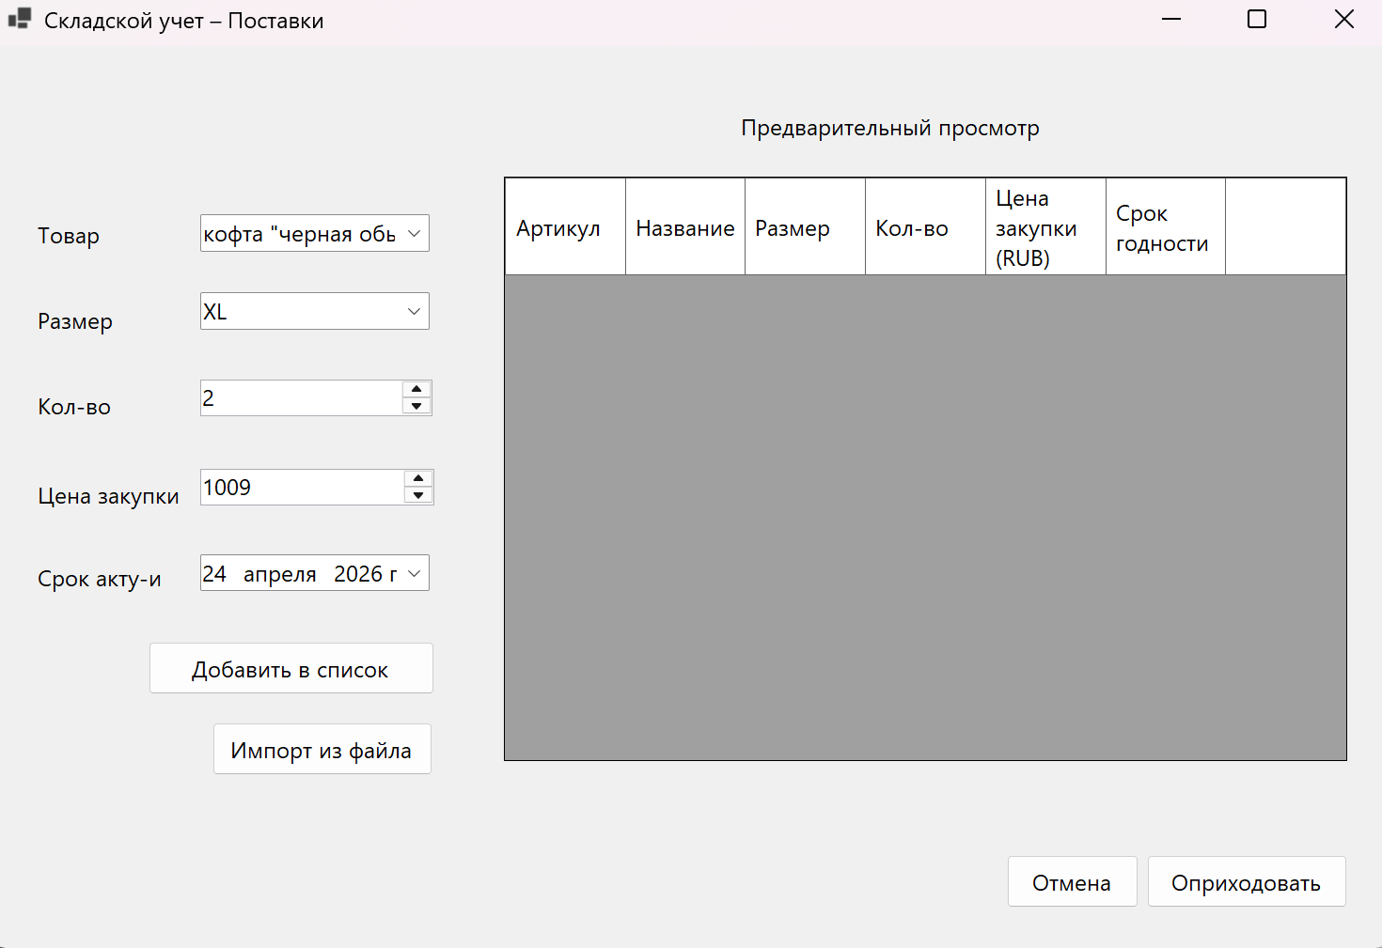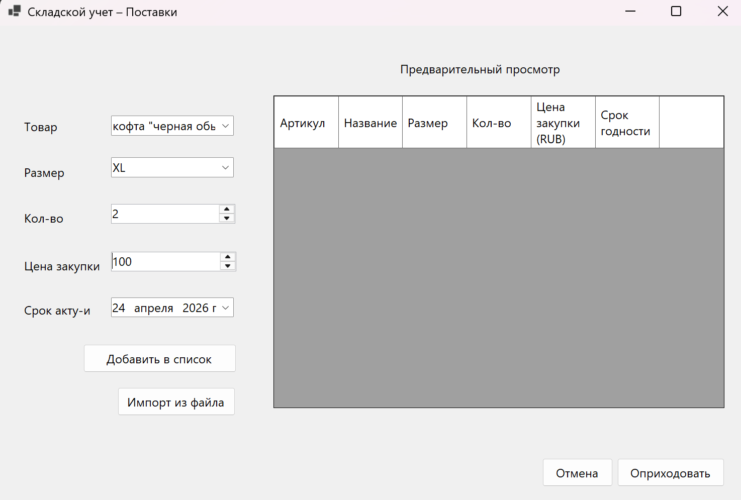
(Поле блокируется на значении 100)
Баг: Цена товара не обновляется на главном экране после поставки
Приоритет: Высокий
Шаги:
- Открыть окно «Поставки».
- Выбрать товар (напр. «футболка»), указать количество и цену закупки (напр. 96).
- Завершить оформление поставки («Оприходовать»).
- Проверить колонку «Цена (RUB)» для этого товара на «Главном экране».
Результат: В таблице на главном экране цена остается равной 0,0, несмотря на проведенную поставку с указанной стоимостью. Ожидаемый результат: Цена товара на главном экране должна обновляться (на актуальную цену закупки или средневзвешенную).
Скриншоты:
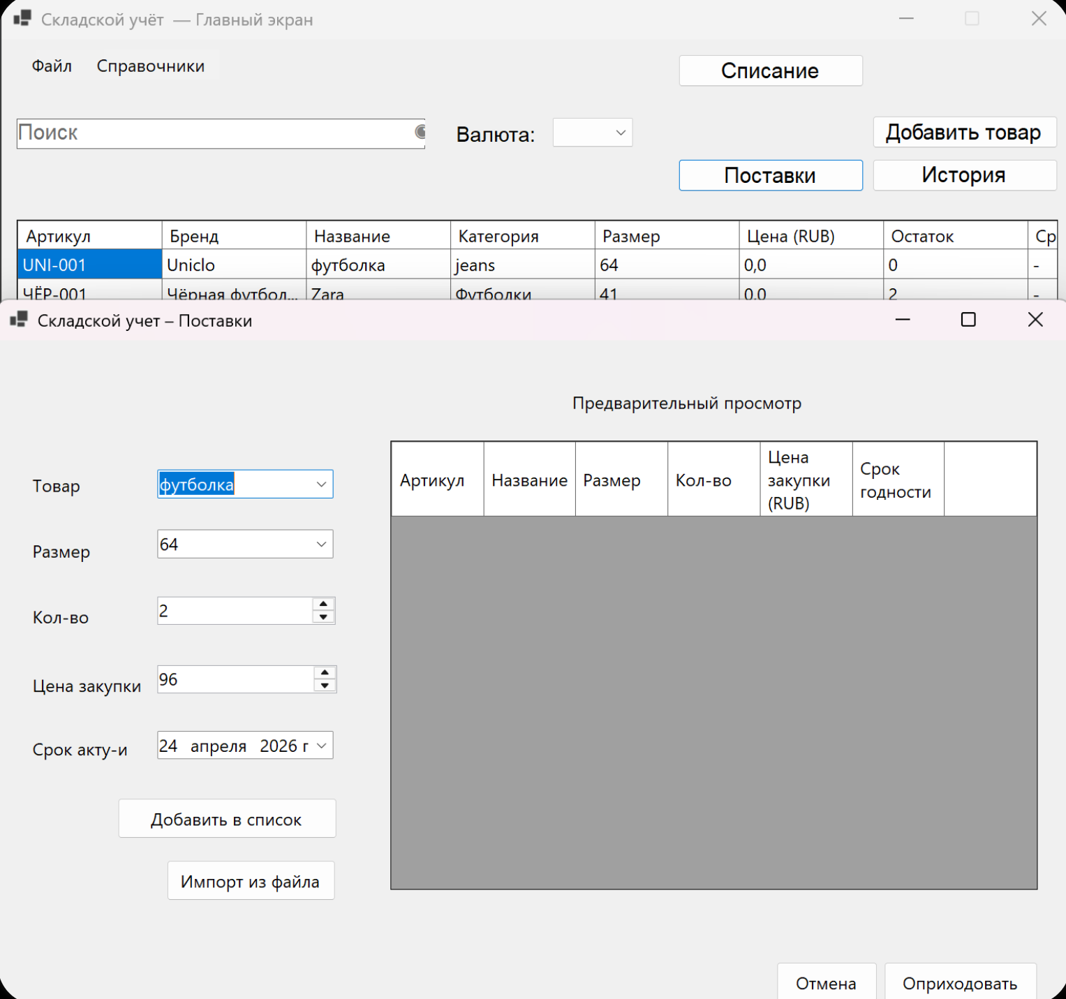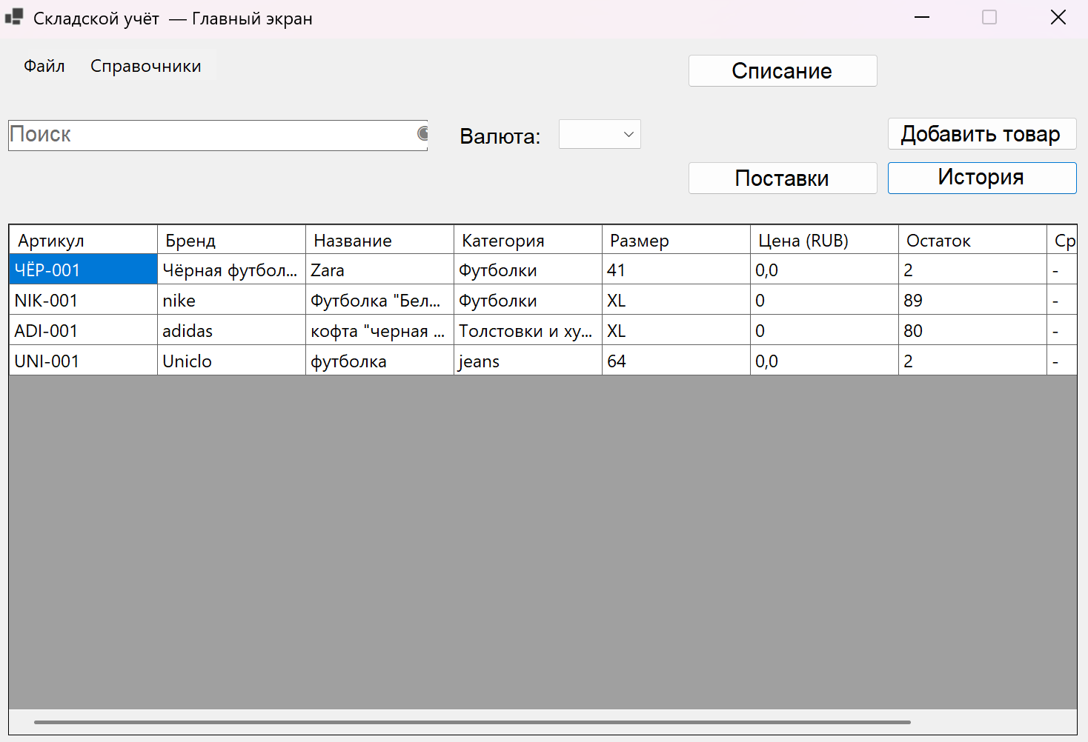
(На главной цена 0,0, хотя в поставке указано 96)
Баг: Возможность добавления товара с истёкшим сроком годности
Приоритет: Высокий
Шаги:
- Открыть форму «Поставки».
- Выбрать товар.
- В поле «Срок годности» установить дату, которая уже прошла (напр. 23.04.2026 при текущей дате 24.04.2026).
- Нажать «Добавить в список».
Результат: Товар с истёкшим сроком годности успешно добавляется в таблицу предварительного просмотра. Ожидаемый результат: Ошибка валидации. Система не должна позволять оприходовать просроченный товар.
Скриншот:
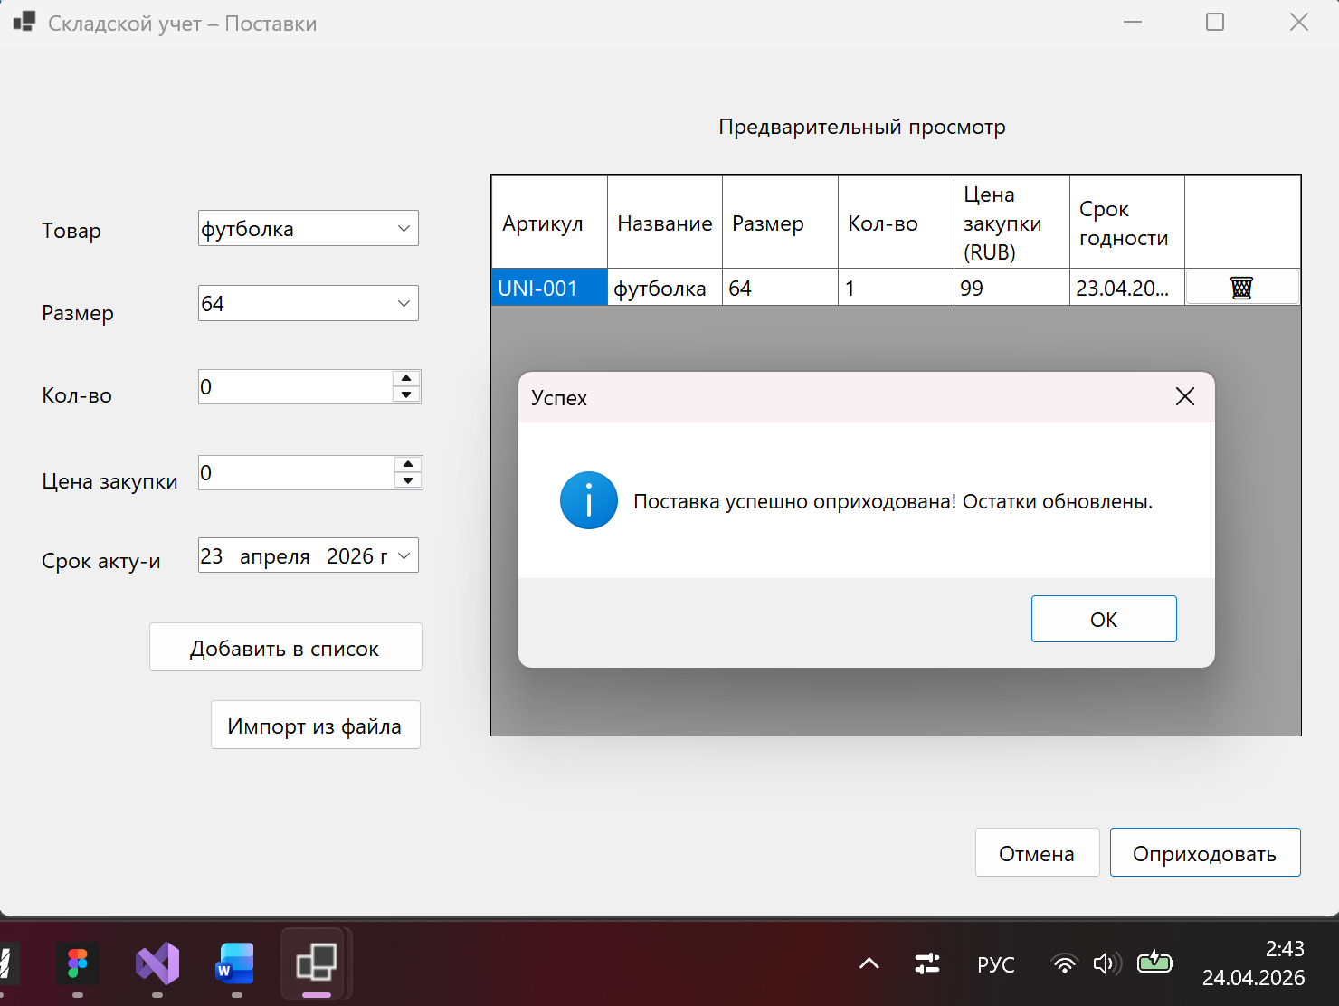
(Сегодня 24.04, программа позволила добавить товар со сроком до 23.04)
Баг: Срок актуальности не отображается на главном экране
Приоритет: Средний
Шаги:
- Открыть «Главный экран».
- Посмотреть на колонку «Срок_Актуальности» в таблице товаров.
Результат: В колонке вместо дат отображаются прочерки («-»), даже если срок годности был указан при поставке. Ожидаемый результат: Отображение корректной даты срока годности товара.
Скриншот:
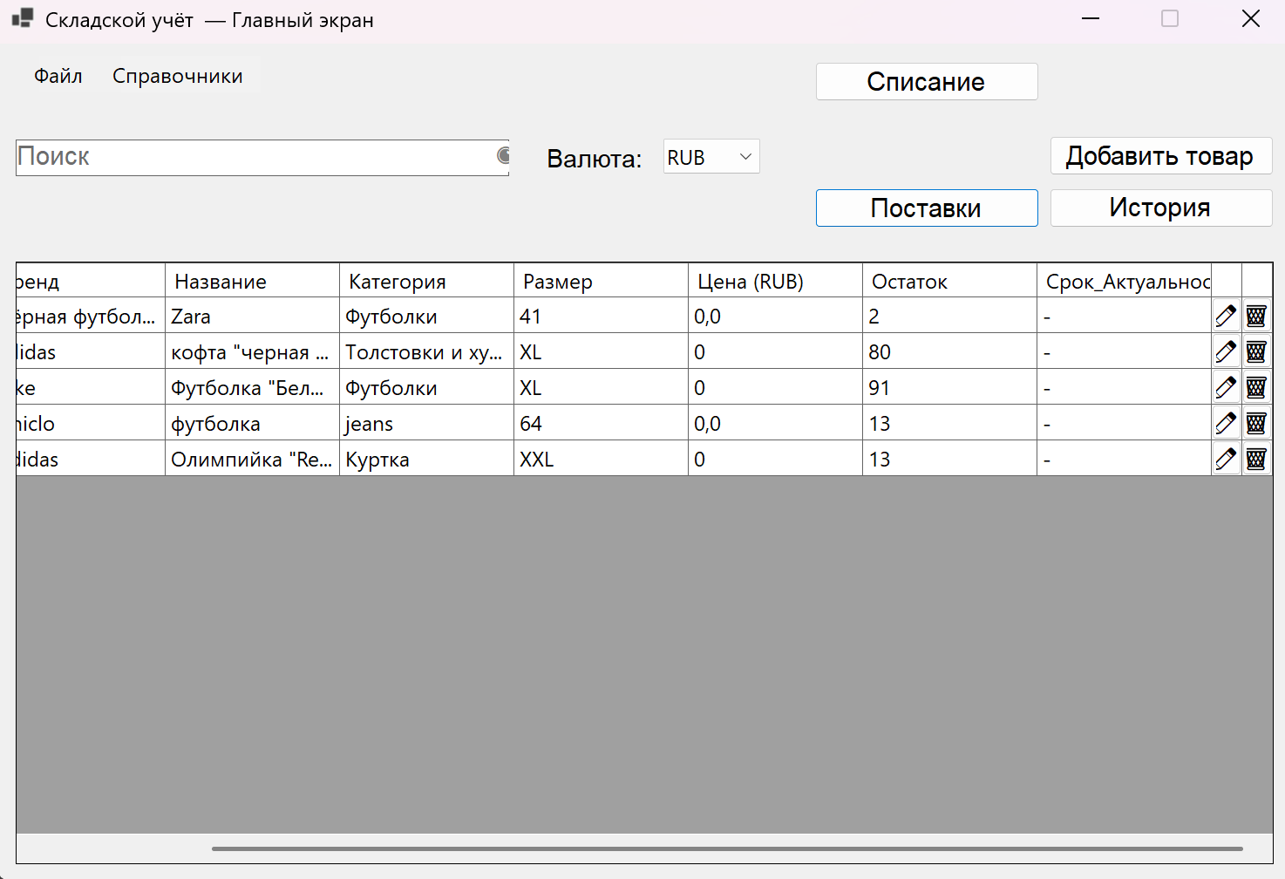

Баг: Поле «Общий убыток» доступно для ручного редактирования
Приоритет: Средний
Шаги:
- Открыть форму списания товаров.
- Кликнуть в поле «Общий убыток» и попытаться ввести данные с клавиатуры.
Результат: Поле активно для ввода. Можно вписать любые числа и сторонние символы (напр. `2231). Ожидаемый результат: Поле должно быть Read-only (только для чтения). Сумма убытка должна рассчитываться автоматически и не подлежать ручной правке.
Скриншот:
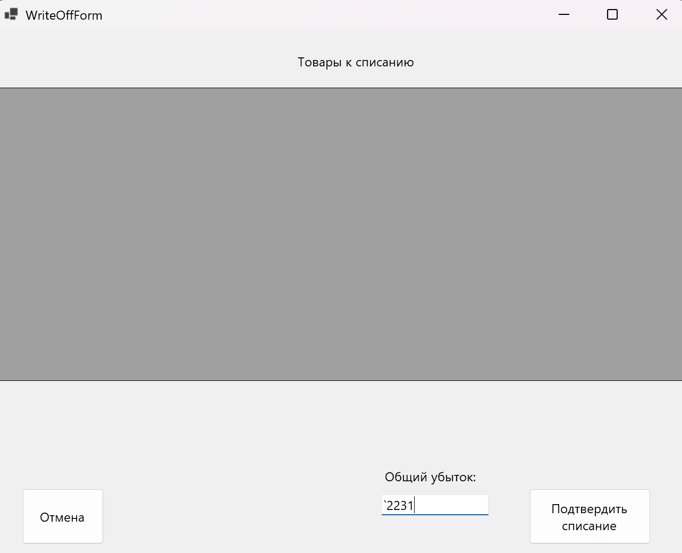
(Заметно также техническое название окна — WriteOffForm)
Баг: Нет масштабирования окон «Поставки» и «Списание»
Приоритет: Низкий
Шаги:
- Открыть форму «Поставки» или «Списание».
- Развернуть окно на весь экран.
Результат: Интерфейс остается прижатым к левому верхнему углу, элементы не масштабируются. Ожидаемый результат: Контент должен растягиваться или центрироваться при изменении размера окна.
Скриншоты:
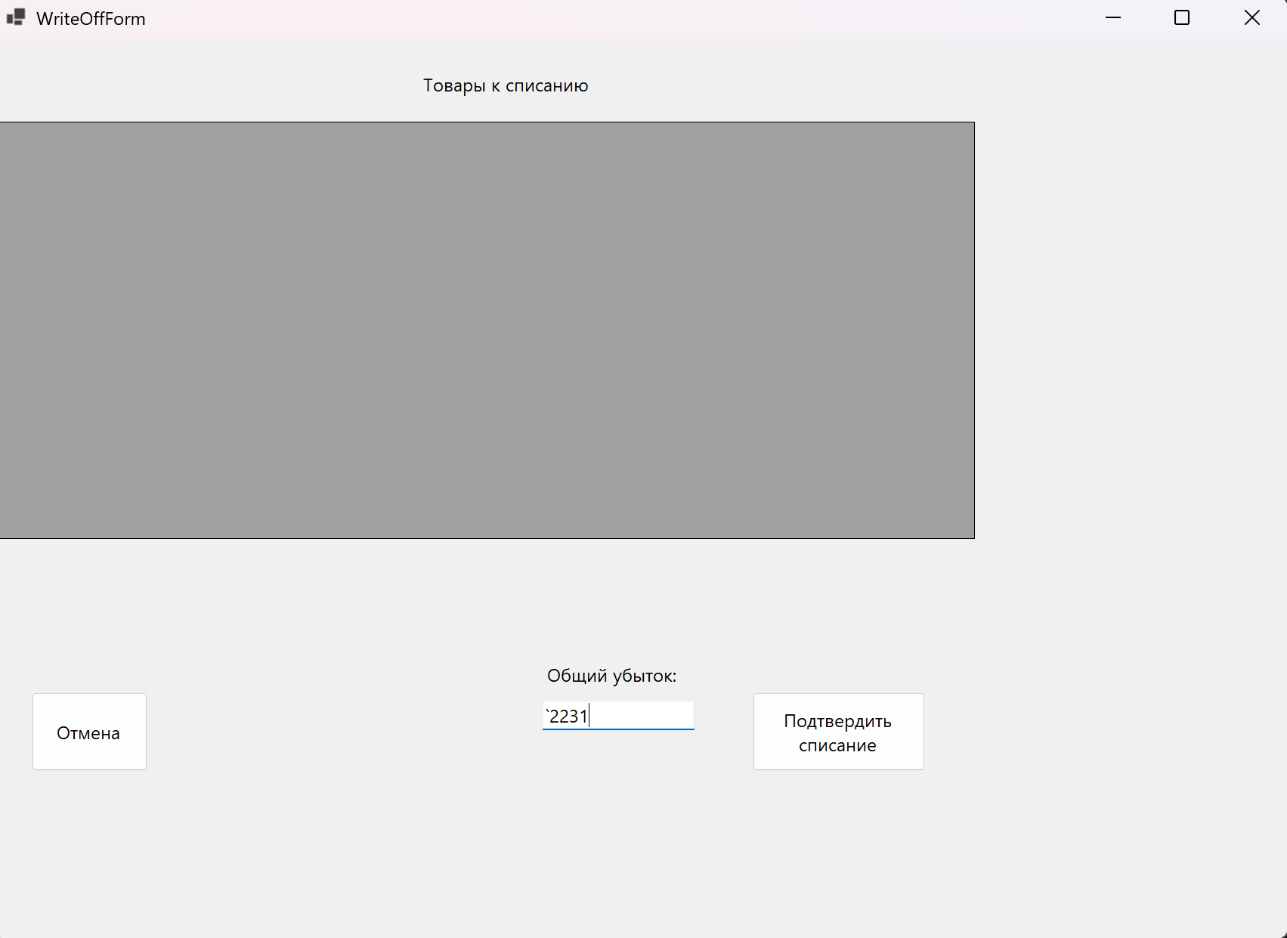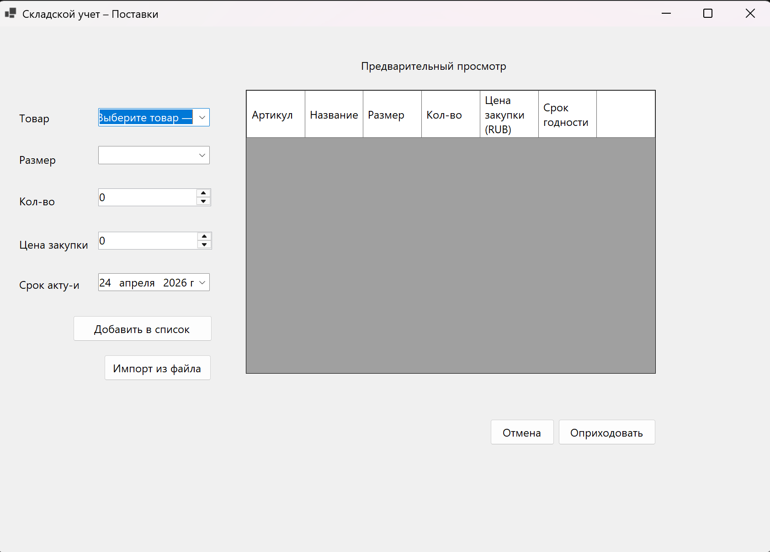
Баг: Блокировка выбора валюты после смены на USD/EUR
Приоритет: Высокий
Шаги:
- Находясь на главном экране, кликнуть на выпадающий список «Валюта».
- Выбрать любое значение, кроме RUB (напр. USD или EUR).
Результат: Поле выбора валюты становится серым (Disabled) и некликабельным. Сменить валюту обратно или выбрать другую невозможно до полной перезагрузки сессии (перезахода в аккаунт). Ожидаемый результат: Валюта должна переключаться, при этом список должен оставаться активным для дальнейших действий.
Скриншоты:
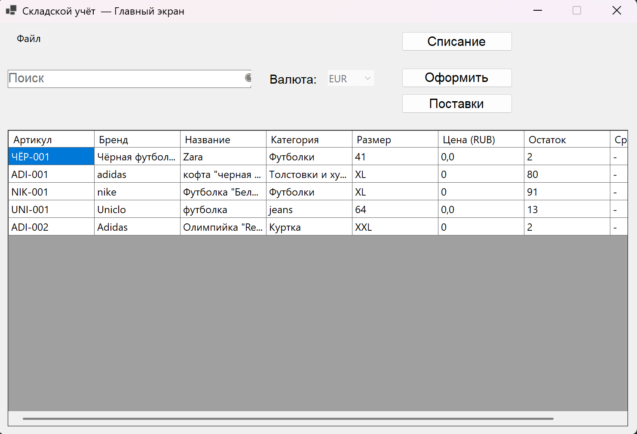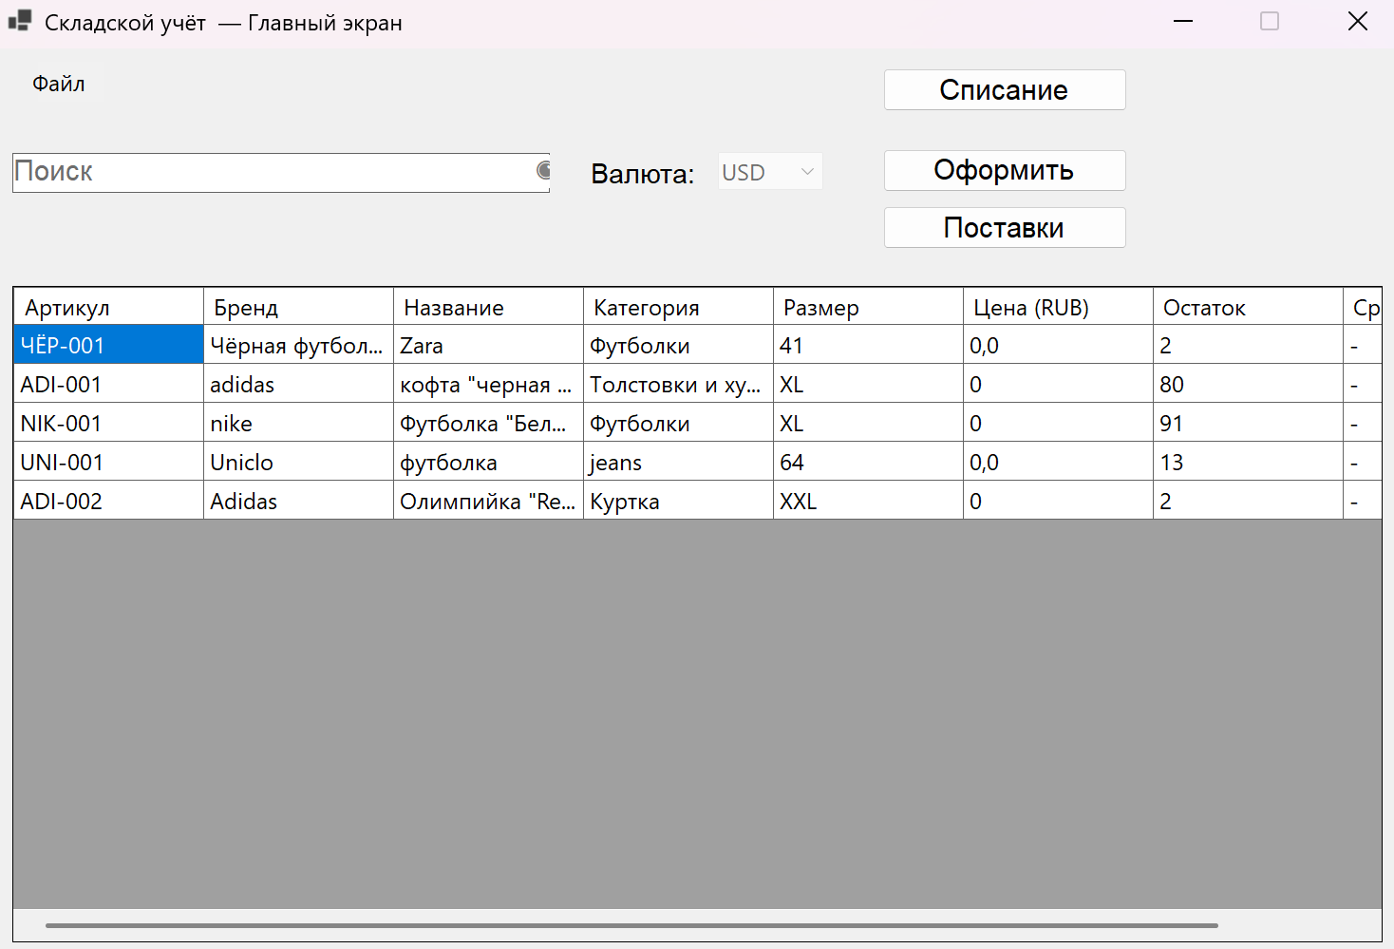
Баг: Просроченные товары не отображаются в окне списания
Приоритет: Высокий
Шаги:
- Убедиться, что в базе есть товар с истекшим сроком годности (напр. «футболка», срок до 23.04.2026).
- Открыть форму «Списание» (WriteOffForm).
Результат: Таблица «Товары к списанию» пуста. Просроченные позиции не подтягиваются автоматически. Ожидаемый результат: В окне списания должен отображаться список всех товаров, срок годности которых истек относительно текущей даты.
Скриншоты:

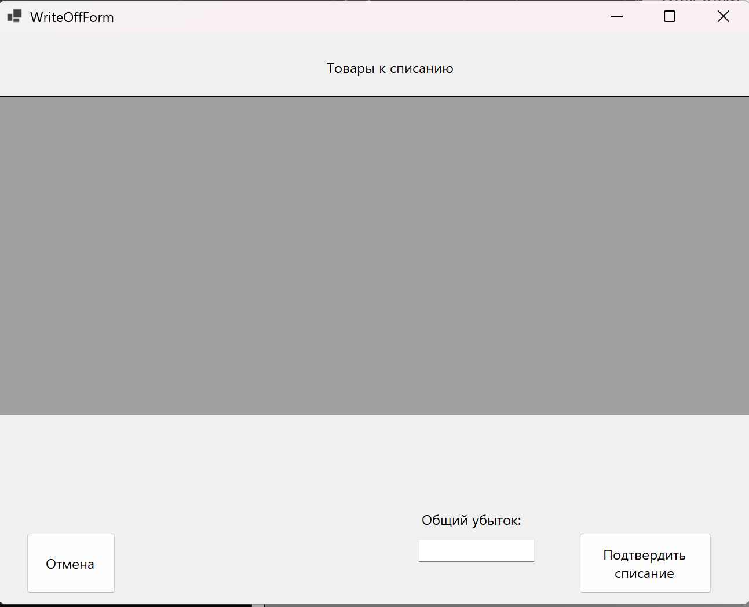
Наличие просрочки: (товар принят с датой 23.04)
Пустое окно списания: (список пуст при текущей дате 24.04)

